De uitnodiging : een kaart of brief waar je vraagt of iemand bij je wil komen, of samen met jouw iets leuks wil doen.

De enveloppe: Een enveloppe is een hoesje om een brief of een kaart heen. Je plakt de enveloppe dicht en doet er een postzegel op.

Het adres: Je adres, dat is de straat, het huisnummer en de plaats waar je woont. Als je een brief stuurt, schrijf je er een adres op.

De postzegel: Je plakt een postzegel op een brief of een kaart. Daarmee betaal je voor het versturen.

De brievenbus: Een brievenbus is een gleuf in een deur. De postbode steekt er brieven en kranten doorheen. Je gooit er brieven in die je wilt versturen. Soms staat een brievenbus als een apart kastje buiten. Met een of twee gleuven die op straat staat.

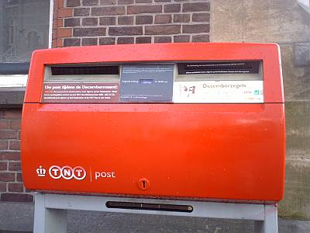

de brievenbus

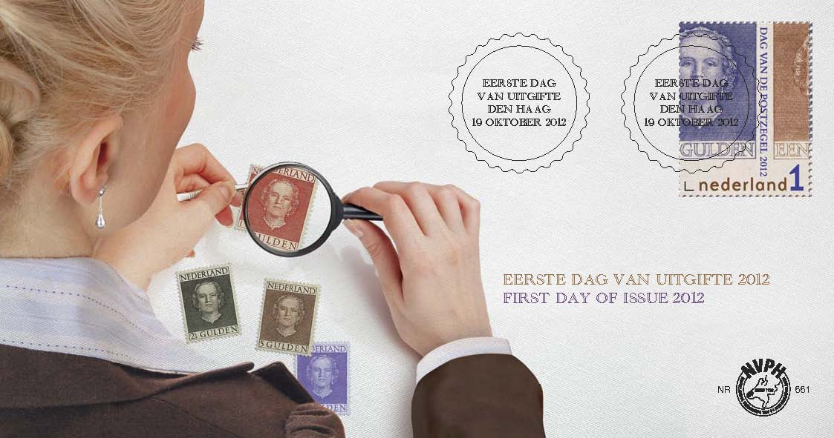

de postzegel

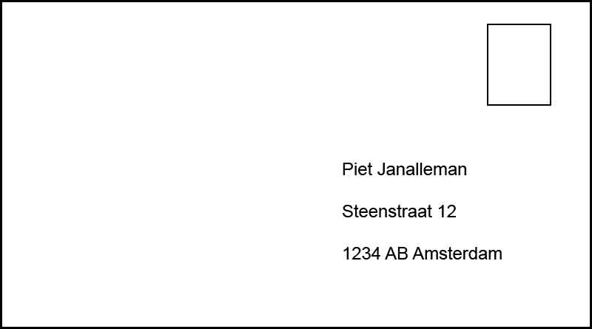

het adres

de enveloppe

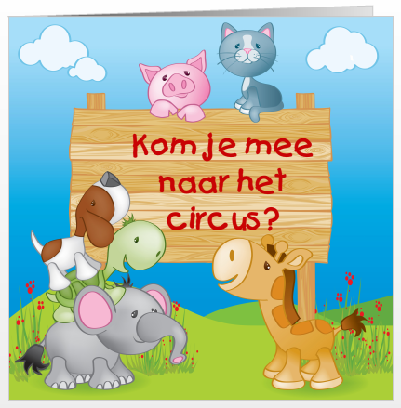
de uitnodiging

